PONOVIMO KAKO IZRADITI KUGLICE OD PLASTELINA…

ZADATAK:

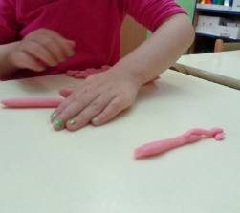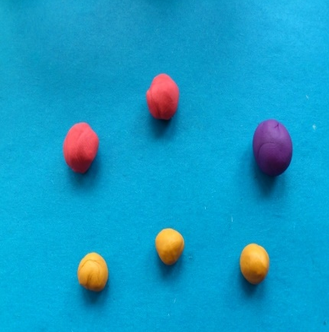
VALJANJEM PLASTELINA DLANOM PO PODLOZI NAPRAVI MALE KUGLICE,

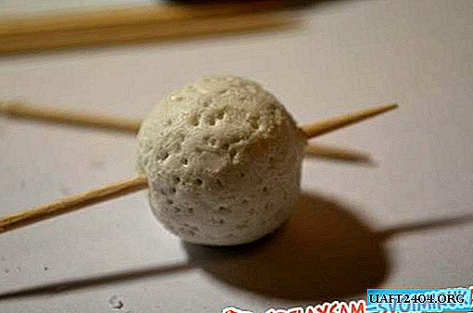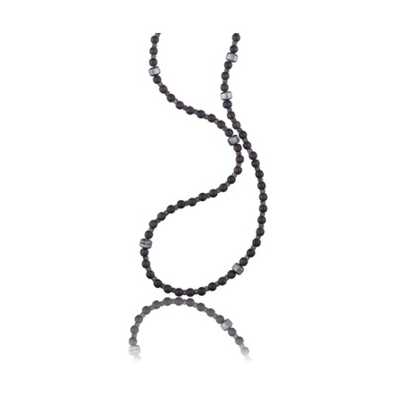
TE IH PROBUŠI ŠTAPIĆEM I NANIŽI NA UZICU TAKO DA DOBIJEŠ OGRLICU.

